【目的】
一様な電界中に導体を置いた場合の等電位線と電気力線を導電紙に描くことによって、静電界の様子を直感的に理解する。

【実験原理】

[実験器具]
導電紙、ベークライト板、電極板(２枚)、クッション、クリップ(８個)、リード線、プロープ、
デジタルマルチメーター、導電ペイント、ドライヤー、カッター、トレーシングペーパー

[原理]
空気中に導体を配置し、これらにある電位を与えると静電界が生じ、空間の点はその位置によって定まる電位φを持つ。電位は１個の量によって定まるスカラー量であり位置の関数である。電界Ｅとφの関係は
Ｅ＝－gradφ ①
または
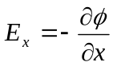， 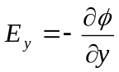， 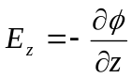 ②
で与えられる。
電界Ｅを直感的に理解するためによく用いられる方法は等電位線（面）を描くことである。等電位線（面）とは、φ＝一定の点の集合であり、一般に曲線（面）になる。
また電気力線とは、ある場所での電界を求めて、それをベクトルで表しておき、そのベクトルを滑らかな曲線になるように繋ぎあわせたものである。したがって電気力線上のある点における接線がその場所での電界の向きを表している。つまり電界Ｅは等電位面に沿った方向には成分を持たないから電気力線は等電位面に垂直となる。（詳しいことは考察で触れることにする）

φの値を一定間隔で取って、それぞれの値に対する等電位面を描くと、等電位面の間隔と電界の大きさは②式から分かるように反比例し、電気力線は等電位面を垂直に貫いて走るからこの等電位面の形状により、静電界の様子を直感的に理解できる。

本実験では、３次元的に等電位面を求めることは困難なので、簡略化し２次元の問題として取り扱う。すなわちz方向に一様な電極配置のときには、等電位面はz軸に平行な曲面となるので、z軸に垂直な平面で切って考えると、どこを切っても合同な曲面を得られることになる。したがって、この場合には1つの断面で考えると、等電位面と平面の交線すなわち等電位線が求まる。よって、今回の実験では導電紙を用いて一様な電界中に導体を置いた場合の等電位線と電気力線を求める。
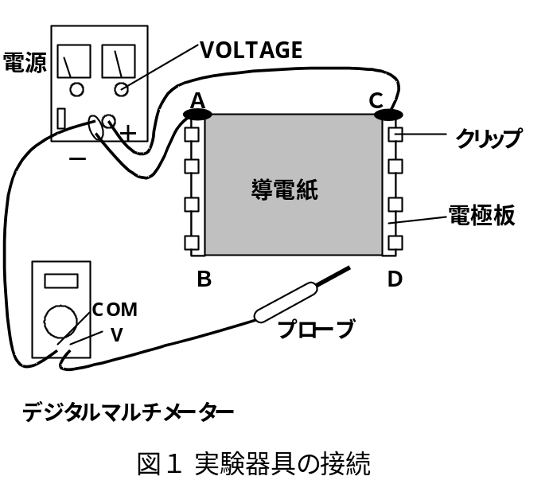【実験操作】

- 図1のように導電紙をベークライト板の上に置いて2枚の電極板を対辺につけ、ABに－電極、CDに＋電極をつないだ。このとき電極と導電紙板の接触をよくするためにベークライト板と導電紙の間にクッションを挿み、さらにクリップで片側４ヶ所をしっかりと固定した。

- 直流電源の出力端子と2つの電極をリード線で結んだ。デジタルメーターのダイヤルをVに合わせ測定端子のCOM.をリード線（黒）で電源の－側に、またV端子には測定用のプローブ（赤）に取り付けたリード線に接続した。

- 電源のスイッチを入れ、プローブを＋電極側に接触させてボルトメーターの読みが10.00Vを示すように調節した。

- プローブを導電紙の任意の場所に当てることによって、ボルトメーターが－極を基準とするその点の電位を示すかどうかを確かめた。また3.00Ｖ、2.00Ｖなど、切りのよい電位になる点を探しながらプローブを動かして紙の上を横断させ、このプローブの先端の描く線が、すべて電極に平行な直線になることを確認した。
- 導電紙の中央に図形（形はトレーシングペーパー参照）を赤鉛筆で描き、その上に５㎜ぐらいの幅でよく混ぜた導電ペイントを塗った。ドライヤーの熱風を用いてペイントをよく乾燥させてから、電極間に10.00Ｖの電圧を印加して図形上の任意の点における電位がだいたい同じであることを確かめた。
- 再び先ほどと同じやり方で、ボルトメーターの読みを10.00Vになるように調節した後、電位が1.00V、2.00V、…4.00V、4.50V、5.00V、5.50V、6.00V、7.00V、…となる等電位線を導電紙上に書いた。（等電位線の曲がり方が激しいと思われる点の電位を密に測った。）

- 電源を切った後、書いた図形を導電ペイントの外側に沿ってカッターで切り取った。再び導電紙をベークライト板の上にのせ、今度はAC、BDの対辺に①の場合と同じように取り付けた。

- ⑥と同じ要領で導電紙上に等電位線を描き、⑥で描いた等電位線と共にトレーシングペーパーに書き写した。（次ページにトレーシングペーパーを添付。）

【実験結果】

操作④について 導電紙上に何も置かないで等電位線を書くと、全て電極に平行な直線
になった。
操作⑤について 導電ペイントで書いた線上および内部は、どこもほぼ5.00Ｖで一定であっ
た。
操作⑥について 等電位線は図2のように、導電ペイントを避けるような形で描けた。
操作⑧について 等電位線は図3のように、導電ペイントで描いた図形を切り抜いた部分に
に流れ込むような形で描けた。

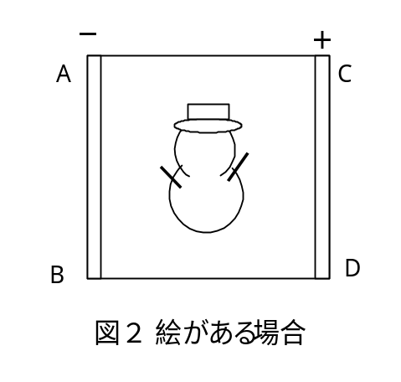
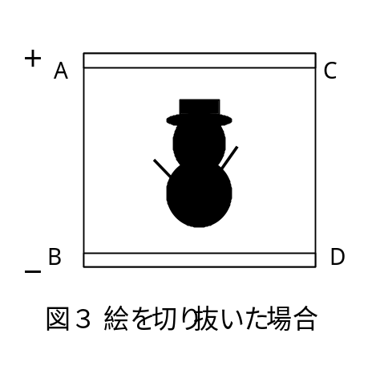

【考察】

- 操作④の時のように導電紙上に何も導体がない場合

導電紙にプローブを軽く当てると、－電極側から＋電極側に向かって１V、２V、…と等しい間隔で電位が変化し、等電位線はすべて電極に平行な直線になった。これは電流が導電紙の上を一様に、電極に垂直に流れていることを示している。

- 操作⑥の時のように電界中に導電ペイントで描いた図形がある場合

電圧を加えた時、図形上のの電圧と図形内部の電位がほぼ等しかったことから、導電ペイントに十分に導電性があったことが分かる。
一般に電界の中に導体を置く場合、導体ペイント内部の自由電子は電界と反対向きの力を受けて静電誘導し、動体表面に静電荷・負電荷が現れる。（静電誘導は帯電していない導体に帯電体を近づけると、導体の表面に電気の片寄りを生じる現象である。）その結果導体内部には、正電荷から負電荷へ向かう向き、すなわち外部の電界と反対の向きの電界が新しく生じるが、この電界が外部電界と打ち消すので内部では電界が0になる。したがって導体全体が等電位になり、電気力線は図形内部には入り込まない。また導体表面に電荷が現れるので外部の電荷も変化して、等電位線に影響を与える。

- 操作⑧の時のように導電ペイントで描いた図形を切り抜いた場合

導体である図形を切り抜き、今度は導電紙のＡＣ、ＢＤ間に電圧をかけると、図形部分に電位が全く無い状態の等電位線が得られたことになる。このときの等電位線は先ほど描いた等電位線に対して垂直になる。つまり操作⑥で描いた等電位線は操作⑧においては電気力線となるのである。

『なぜ等電位線と電気力線は直交するのか』
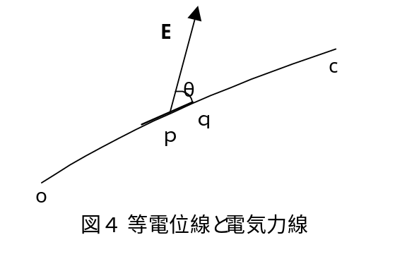

等電位線oc上に２点p,qをとる。点pでの電界の強さをEとし、電界と等電位線のなす角をθとする。
また、点p,q の電位をVp、Vqとする。

電位がVpで一定な電界上の一点Ｐから同じ電界内の電位がVqの一点ｑまで電荷＋１Ｃの単位電荷を動かすときに必要な仕事Ｗは、仕事の定義より次式で表される。
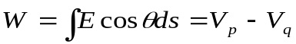 ①
つまり、等電位面上ではどんなに遠くまで電荷を動かしたとしてもそれに要する仕事は０であるので①式＝0となる。ここで①式の両辺を微分すると
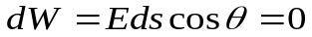 ②
となる。この②式を満たすためにはθ＝90°でなければならない。よって電界は等電位面のどの点でも、等電位面に垂直な成分しかないということが分かる。また電界ベクトルを接線とするような曲線が電気力線であるから、等電位線と電気力線は常に直交するのである。

『電気力線は交わったり折れ曲がったり枝分かれしたりしないのはなぜか』

空間の各点での電界の向きに微少なベクトルを引き、ある点oから出発して次々に微少なベクトルを連結し、それぞれのベクトルの長さを十分に小さくしていった極限で得られる曲線が電気力線であった。
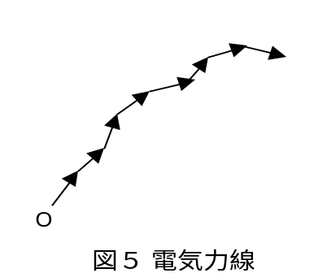すなわち曲線上の任意な点における接線がその点の電界の方向と一致する。このとき交差したり折れ曲がったり枝分かれしていると、その点で接線が2本引けることになり電界内の１点では、電界は1つに定まっていることと矛盾する。
また、電気力線はその方向に縮まろうとする力を持ち、隣り合う電気力線は互いに押し合う反発力を持つ。よって異種の電荷間（＋と－）に働く静電気力の引力は、電気力線がその向きに縮もうとする性質によるものであり、同種の電荷間（＋と＋、または－と－）に働く斥力は隣り合う電気力線どうしが反発する性質によるものである。

『なぜ図形の切り口に等電位線は垂直となったのか』

トレーシングペーパーを注意深く見てみると、等電位線は図形の切り口にも垂直になっている。
今回の実験において、抵抗の大きさは導電ペイント＜導電紙＜空気であるから、電気力線は切り抜いた部分を通り抜けることができないのでその部分を避けることになる。電気力線は途中で切れたり折れ曲がったりしないので、＋極から出て、途中切り抜いた図形に平行に進み、そして－極へと入る。等電位線と電気力線が直交することから考えると、等電位線が切り口に垂直となることが分かる。

『どのような場所で電界は強いか、弱いか』

実験結果を見て分かるように、図形の先が鋭くなっている部分で等電位線の間隔が短く、電気力線の密度が大きくなっていることが分かる。先述のように導電ペイントがある場合は、先が鋭い部分でも等電位線は図形の外郭に平行となる。このとき等電位線の本数は変わらないから、その部分では当然間隔がせまくなり、したがって電界が強くなる(V=Edからも理解できる)。また図形を切り抜いた場合でも同様に図形の先が鋭くなっている部分で電界が強くなる。

- 電気力線を視覚的にとらえる他の方法

図６のような装置において、陰極のすぐ近くに水酸化ナトリウム水溶液を等間隔に数滴たらせば、水酸化物イオンの通った道筋、すなわち電気力線に沿って赤色リトマス紙が青色に変化するから、電気力線を視覚的にとらえることができる。
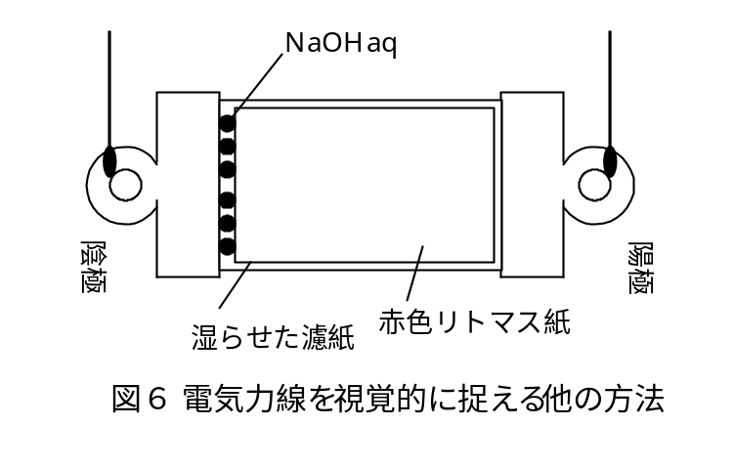
この方法だと、今回の実験のように等電位線ではなく直接電気力線を視覚的にとらえることができる。

- 実験操作について

操作上の注意として、等電位線を描くときなどに導電紙の面に手などを接触させないことという注意があったが、これは水分や油分の付着によって、その部分の導電性に影響を与え等電位面に歪みを生じさせるからである。導電紙の表面には何が塗ってあるかは分からないが、油は不導体であり、水分は導体であるから(純粋は不導体)であるから、これらが付着した部分は電界内に導体や不導体をおいたのと同じ状態なのである。

また、導電ペイントで図形を書いた後、導電ペイントをドライヤーで完全に乾燥させたがこれは乾きが十分でないと抵抗が十分小さくならないためである。実際に理論上は導電ペイント上は等電位になるはずであるが、完全に乾燥していないときは場所によって微妙に電位が違っていた。

【参考文献】
『物理学辞典』：物理学辞典編集委員会編、培風館、1992
『物理精義』：近藤一二著、三省堂、1960

【感想】
今回で１年の自然科学実験の終りなのであるが、提出までに冬休みがあったため十分に資料を集める時間はあったはずなのだが、電界や等電位線、または電気力線ということに関してはあまりどの参考書も触れていないためレポートの内容は薄いものになってしまった気がします。
実験自体は等電位線を書き移すだけという単純なものであり、等電位線だけを２本描くだけで等電位線と電気力線が直交するのをこの目で確認できて良かったと思っています。
これからは実験があるかどうか分かりませんが、もう少し集中して実験をしてその実験の中で疑問を見つけていけたらいいと思います。

【謝辞】
実験の説明を丁寧にして下さった岡さん、ありがとうございました。

